Drodzy Rodzice.
Tym razem mam dla Was inną propozycję przeprowadzenia zajęć.
Wstawiam poradę, jak sobie poradzić, kiedy nie znamy wymowy konkretnego słówka. Wchodzimy na stronę https://translate.google.pl/?hl=pl i w rubrykę ANGIELSKI wpisujemy wybrane przez nas słówko i sprawdzamy wymowę poprzez kliknięcie na

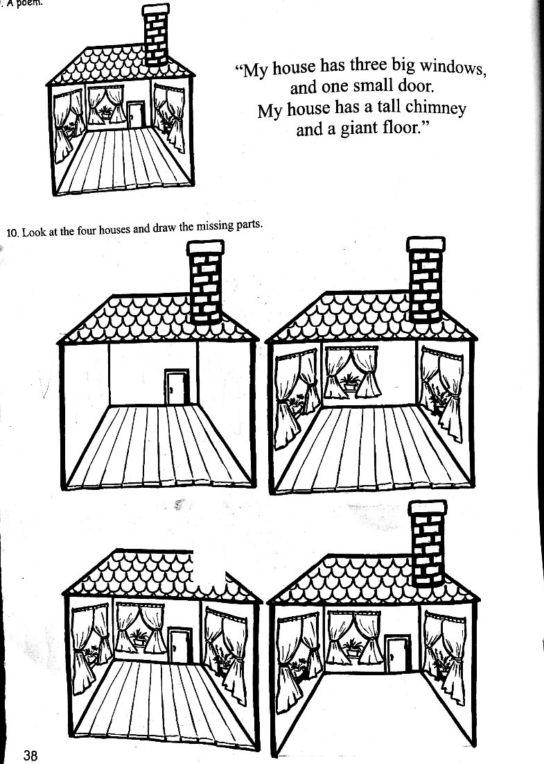
Na początek uprzejmie proszę o wdrukowanie kserówki, którą widzicie Państwo powyżej.
Dzieci są już zaznajomieni z wierszykiem :
„My house has three big windows , and one small door, (mój dom ma 3 duże ona I 1 małe drzwi)
My house has a tall chimney and a giant floor “ (mój dom ma wysoki komin I ogromną podłogę)
Proszę o wykonanie przez dzieci zadania nr 10 – Spójrz na 4 domy i dorysuj brakujące części.
Pytanie dla nich to „What’s missing?”. Odpowiedzi to: Windows (okna),door (drzwi), chimney (komin) oraz floor (podłoga).
Następnie uprzejmie proszę o przesłuchanie i obejrzenie piosenki „If you’re happy” https://www.youtube.com/watch?v=l4WNrvVjiTw , którą zaśpiewam wspólnie z dziećmi na kolejnych zajęciach w filmiku na YouTube.
Załączam dla Państwa tekst wraz z tłumaczeniem:
If you're happy happy happy clap your hands.x 4 (jeśli jesteś szczęśliwy – klaśnij w ręce)
If you're angry angry angry stomp your feet x4 (jeśli jesteś zły – tupnij nogą)
If you're scared scared scared say, "Oh no!" x4 (jeśli jsteś przestraszony – powiedz “oh nie”
If you're sleepy sleepy sleepy take a nap x4 (jeśli jesteś śpiący – zdrzemnij się)
If you're happy happy happy clap your hands.x 4 (jeśli jesteś szczęśliwy – klaśnij w ręce)

Ostatnią już rzeczą jest gra w pary (memory), które dla Was przygotowałam
Uprzejmie proszę o wydrukowanie karty podwójnie I wycięcie poszczególnych świnek przez dzieci. Następnie odwrócenie ich białą stroną do góry. Miłej zabawy!
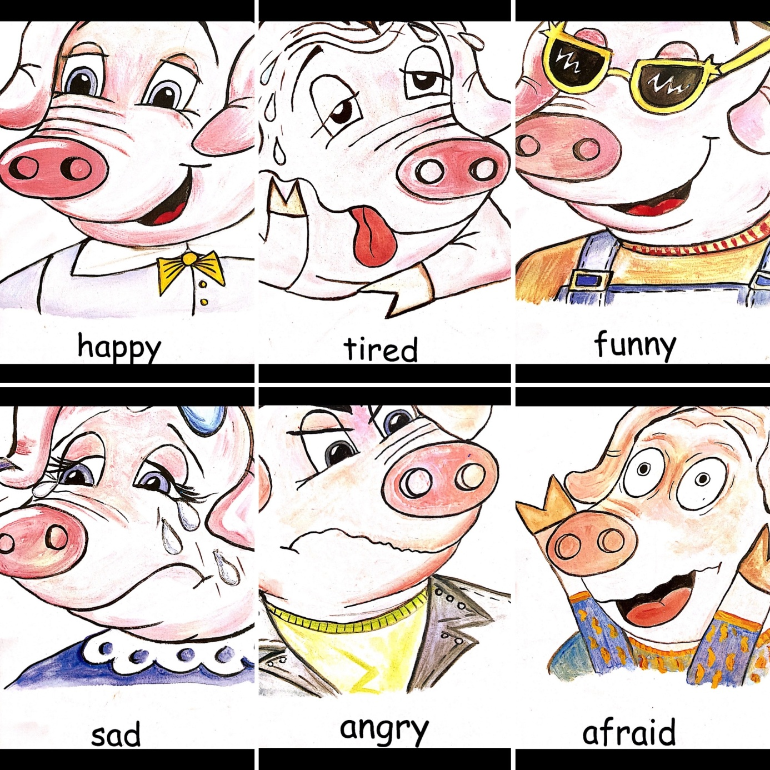

Have a nice day

